**【10102　支存開戶】**

**壹、交易介紹**

|  |  |
| --- | --- |
| 原交易代號 | 原交易名稱 |
| T201 | 支存新開戶 |
| TA01 | 外匯支票存款新開戶 |

‧整合原交易如上。

‧可執行臺幣支票存款整合開戶交易。

**貳、執行路徑**

開戶／銷戶→開戶→支存開戶

**參、操作及業務規則說明**

**一、作業類別：1 - 開戶文件暨資格審查**

欲進行開戶文件暨資格審查之「統一編號」應為已建立基本資料檔。

預設空白畫面

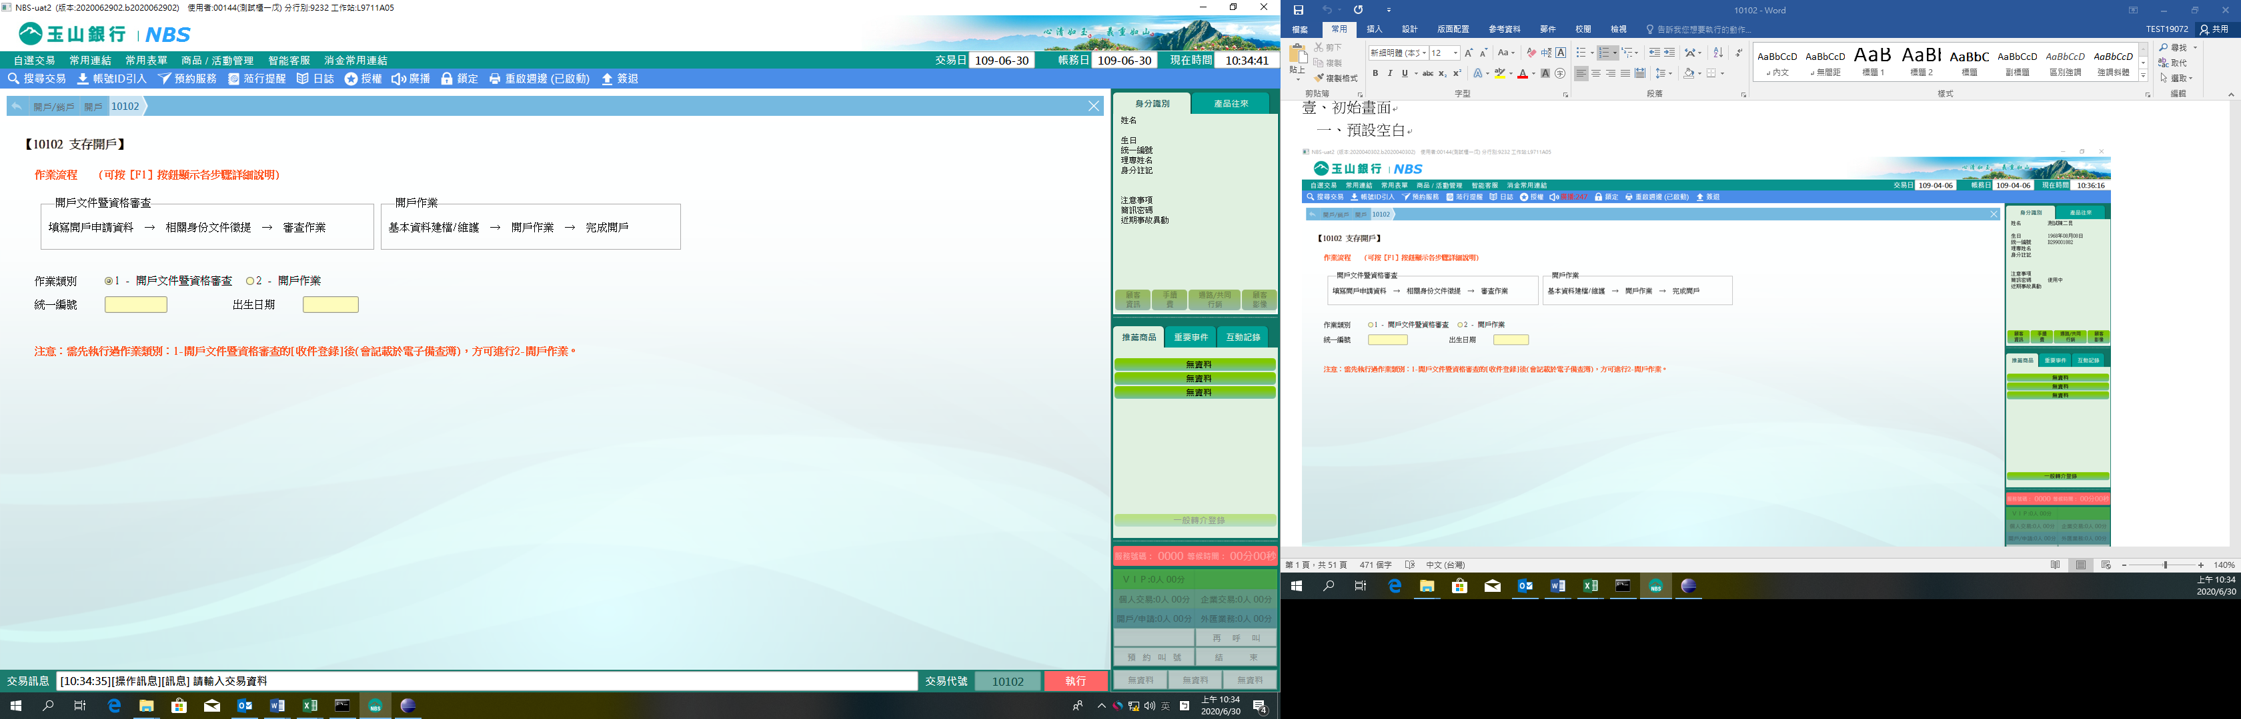

輸入欲開戶支存戶之「統一編號」，系統將自動引入「出生日期」及顯示「戶名」，點擊【執行】按鈕，即可進行支存開戶文件暨資格審查作業。

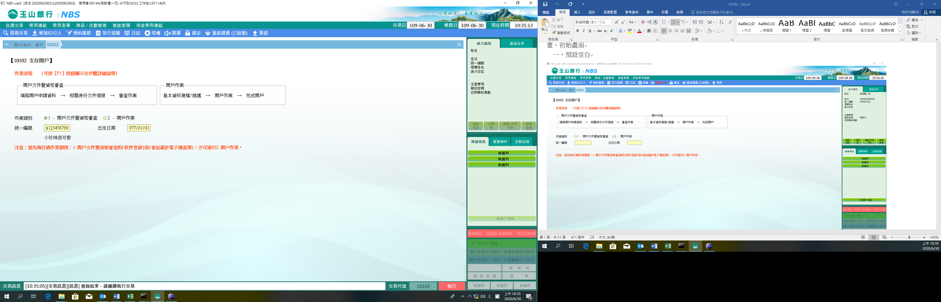

確認「顧客性質類別」，依點選類別會顯示相關徵提文件，選擇下方【顧客帳戶總覽】、【帳戶積數查詢】、【WEB應用系統】、【手續費收入】、【經濟部商工登記資料系統查詢公司登記】按鈕可連結至其他交易查詢，依序完成表單及徵提文件作業之後，點擊【收件登錄】。

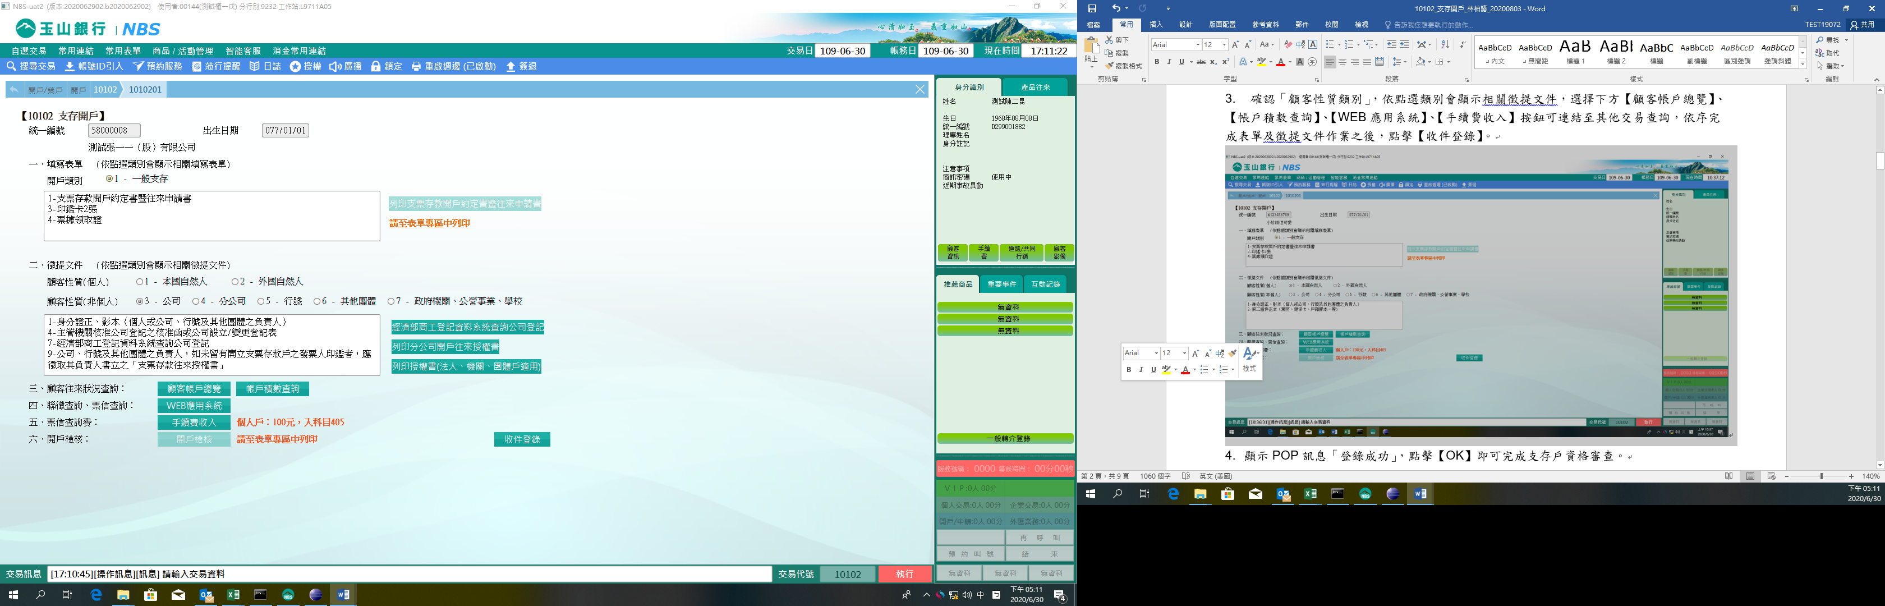

顯示POP-UP訊息「登錄成功」，點擊【OK】即可完成支存戶資格審查。

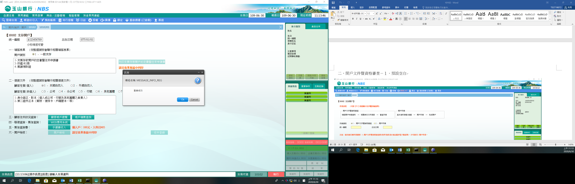

至交易【46308支存開戶備查簿查詢暨維護】輸入「統一編號」，點擊【放大鏡】查詢，確認備查簿已有收錄該案件，收件登錄日為當日。

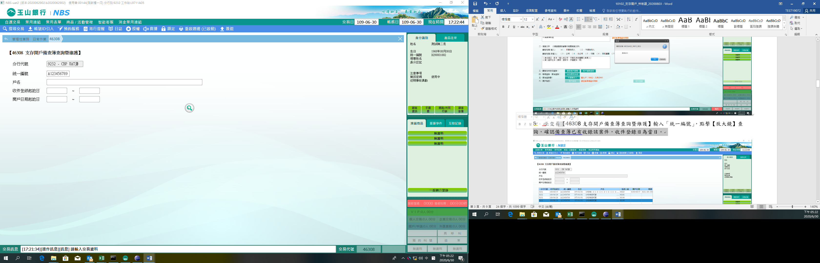

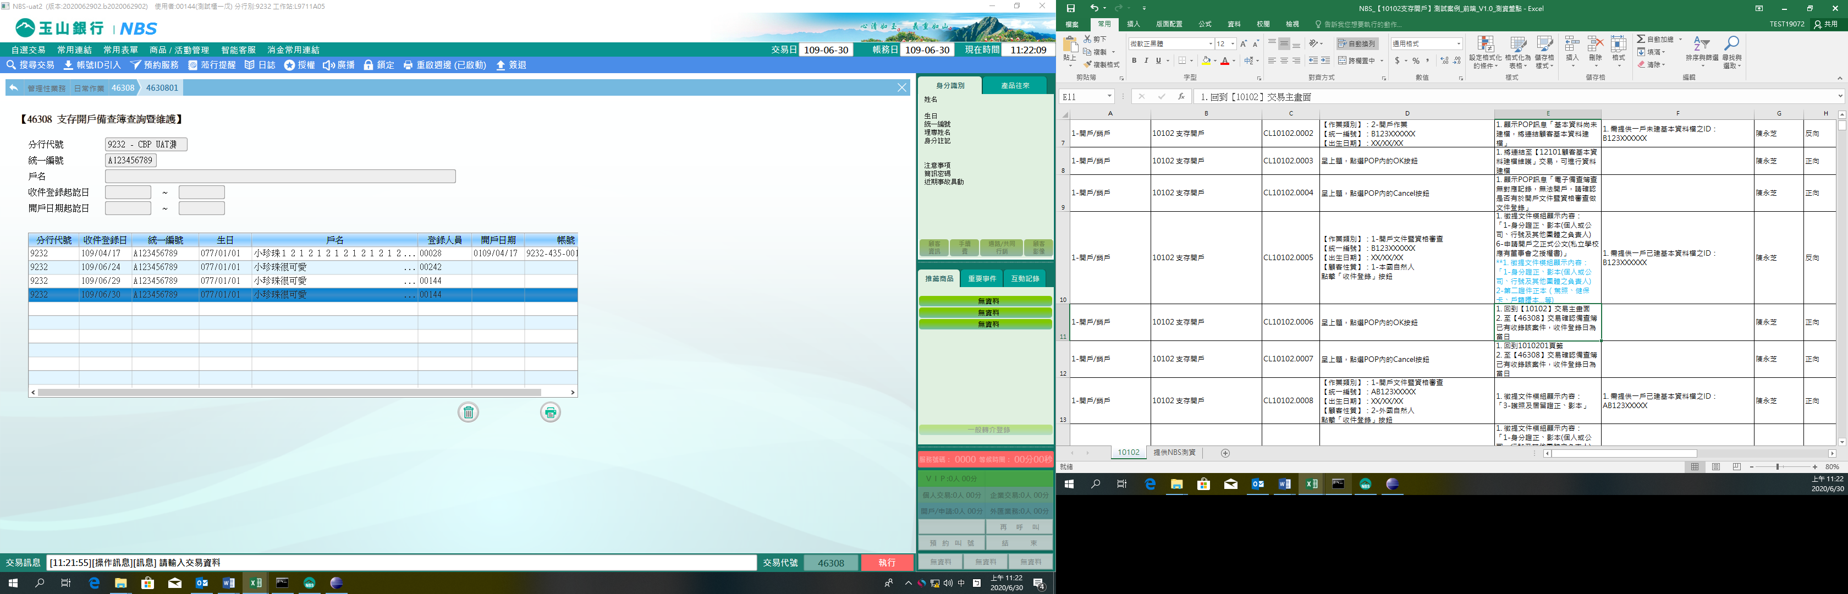

※特殊情境：

1. 開立「分公司」支存帳戶，於作業類別：1-開戶文件暨資格審查時，需填入「總公司統編」。

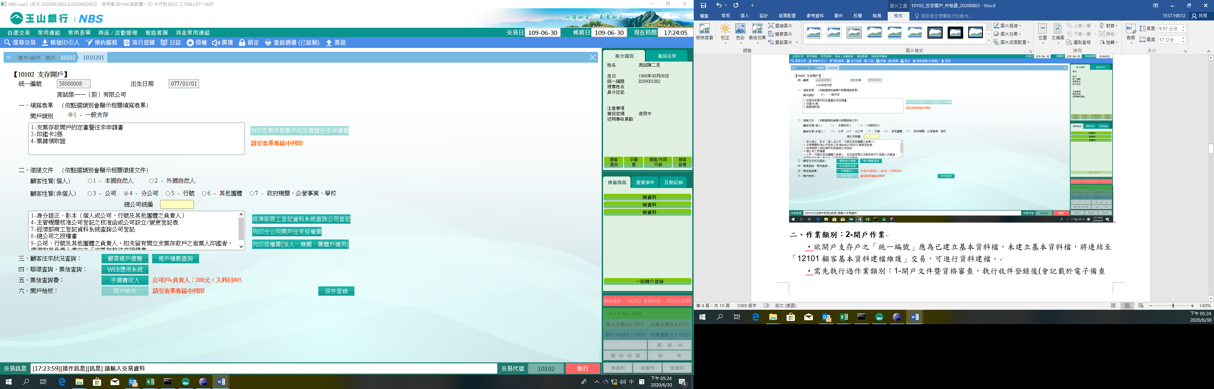

**二、作業類別：2 - 開戶作業**

欲開戶支存戶之「統一編號」應為已建立基本資料檔，未建立基本資料檔，將連結至「12101顧客基本資料建檔維護」交易，可進行資料建檔。

需先執行過作業類別：1-開戶文件暨資格審查，執行收件登錄後（會記載於電子備查簿），方可進行2-開戶作業。

預設空白畫面

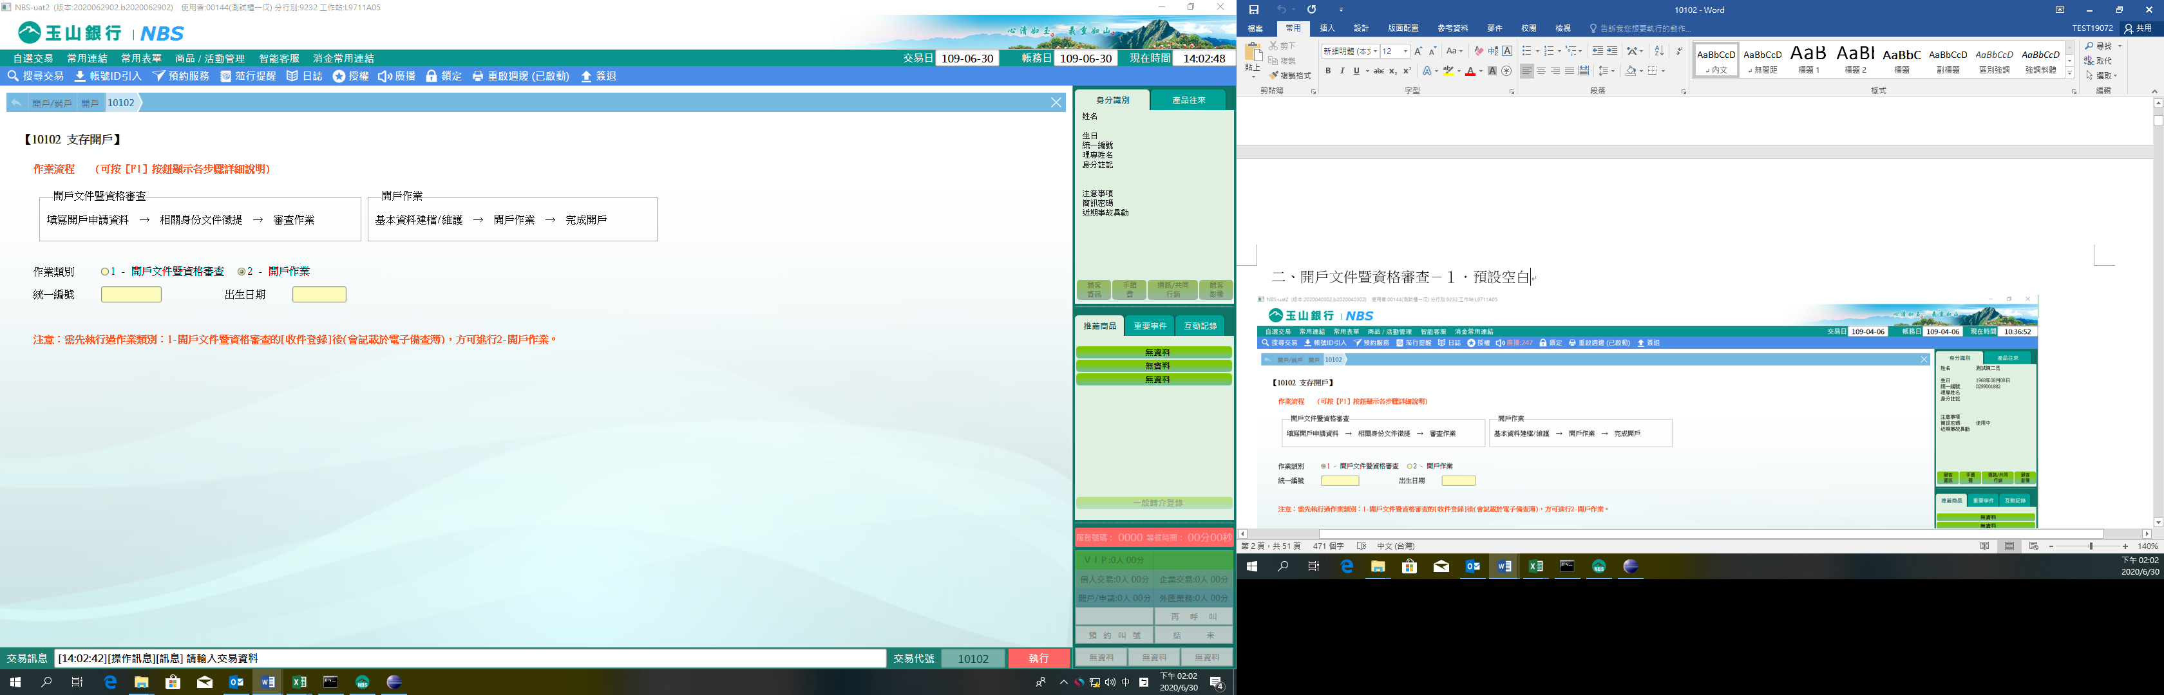

相關開戶文件暨資格審查作業完成後，即可執行作業類別 2-開戶作業，輸入欲開戶支存戶之「統一編號」，系統將自動引入「出生日期」及顯示「戶名」，點擊【執行】按鈕，即可進入支存開戶作業。

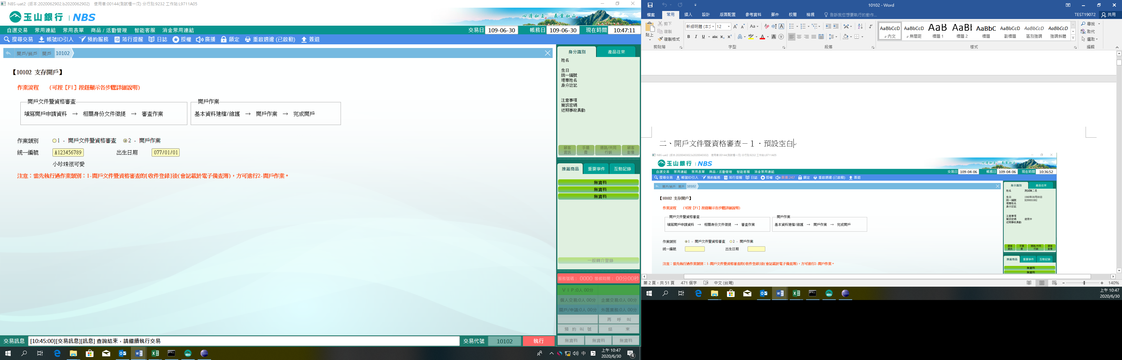

進入交易畫面，開立「非個人戶」支存帳戶需多勾選「是否為分公司」，點擊【下一步】按鈕，繼續支存開戶作業。

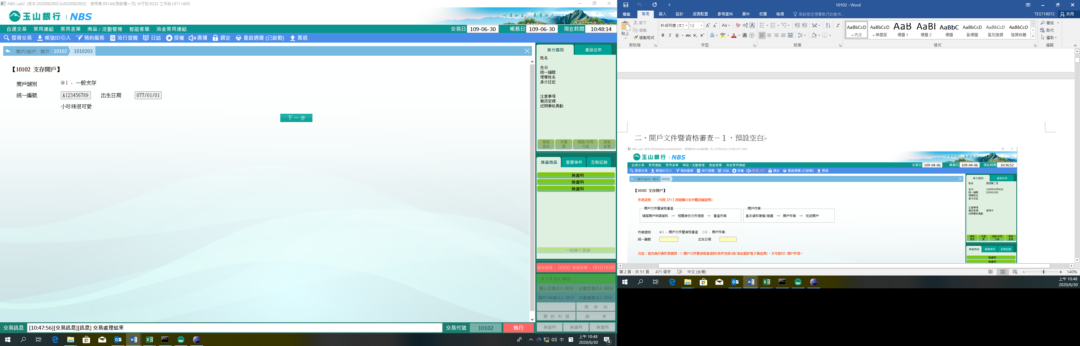

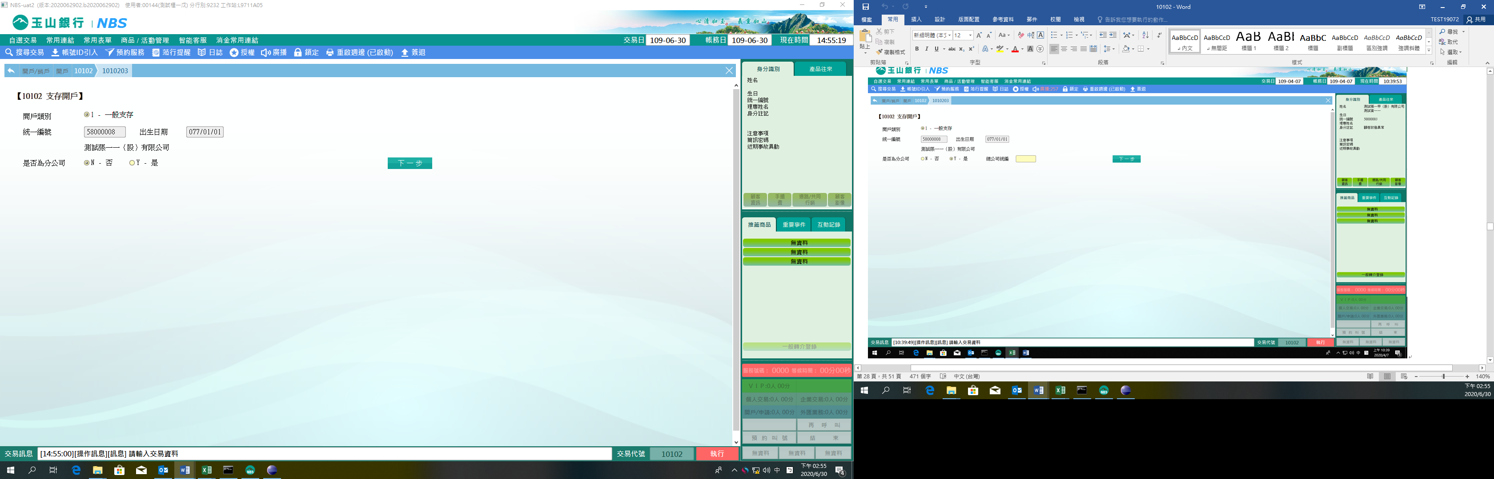

顯示下半部支存開戶模組，分別輸入「存款性質別」、「帳號」、「扣款來源」、「金額」、「是否計息」及「優利產品名稱」後，點擊【執行】按鈕，進行支存戶開戶作業。

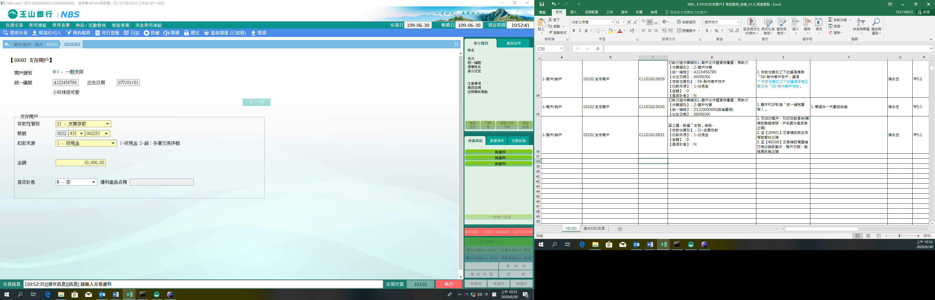

請放入存款憑條（NBS019）。

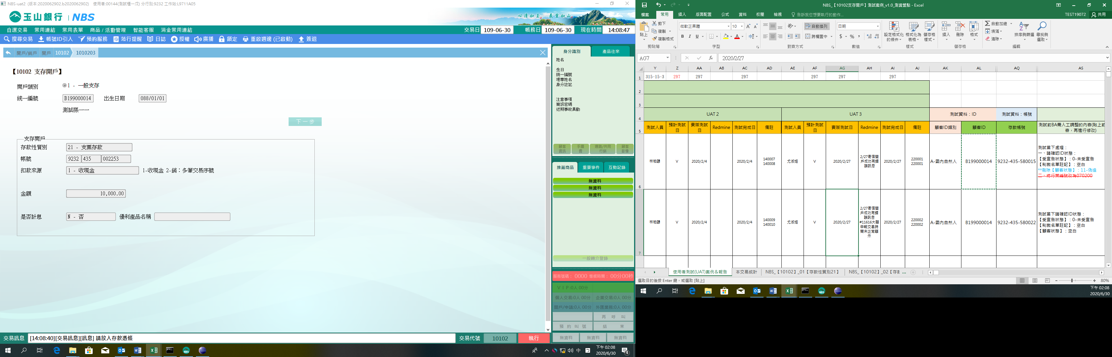

顯示POP-UP訊息「支存開戶成功」，點擊【OK】按鈕，即可完成支存戶開戶作業。

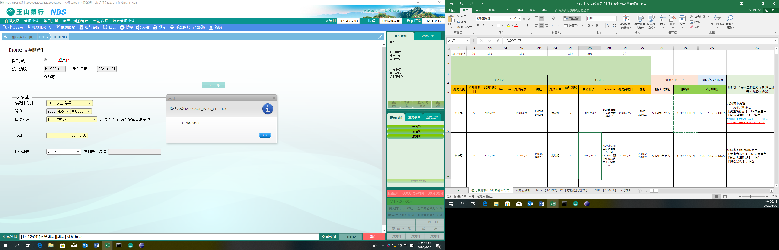

※特殊情境：

1. 重號統編顯示POP-UP訊息「統一編號重號！」，點擊【本號】按鈕，進入交易後依照流程，可成功開立支存帳戶。

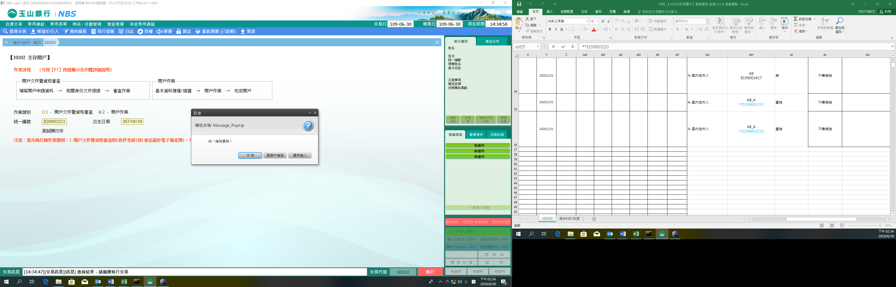

2. 開立「分公司」支存帳戶，於作業類別：2-開戶作業時，需填入「總公司統編」。

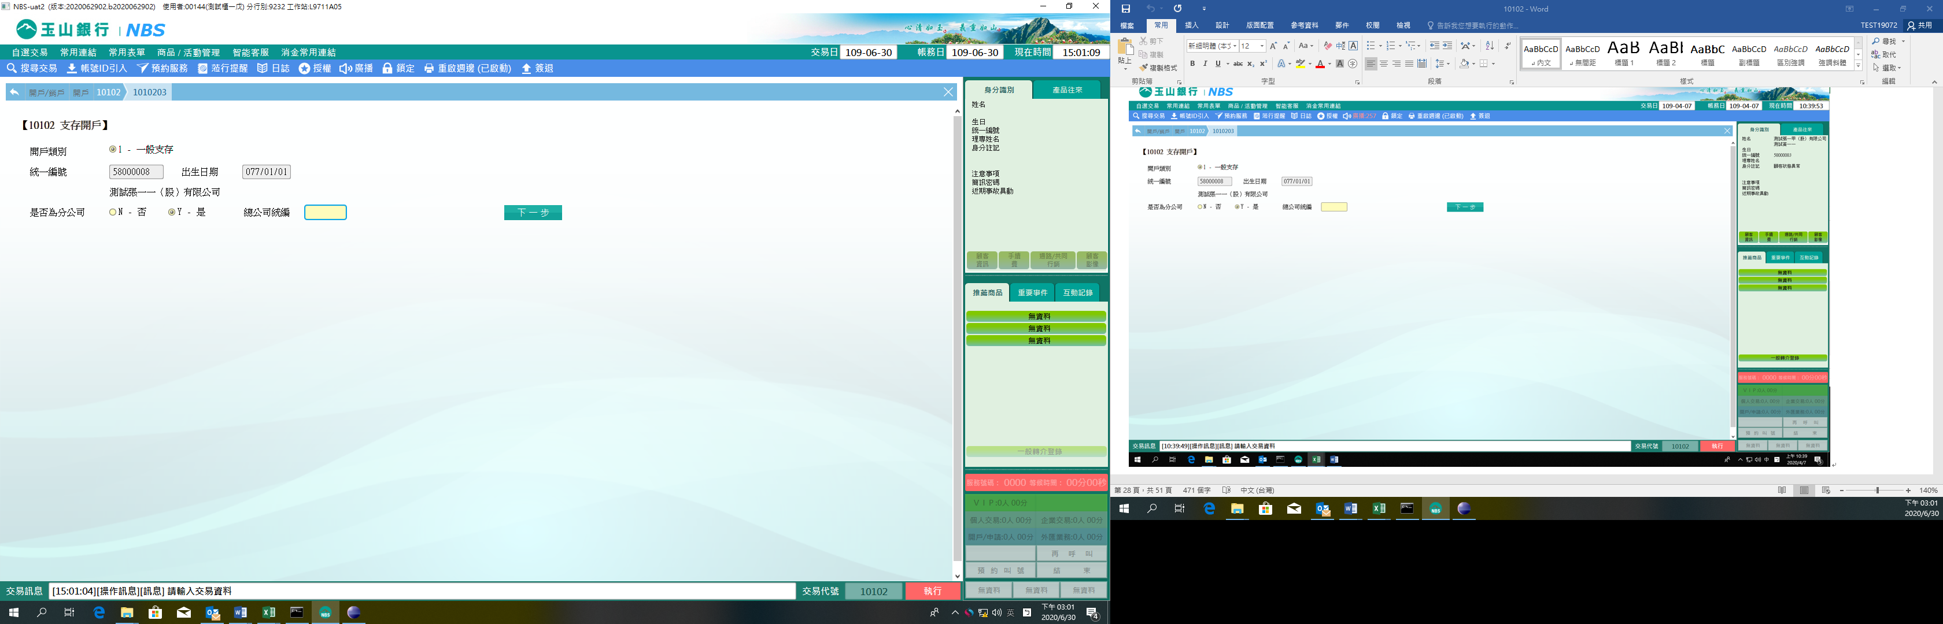

3. 「是否計息」欄位調整為「Y - 是」，「產品優利名稱」欄位變更為「黃底必輸」。

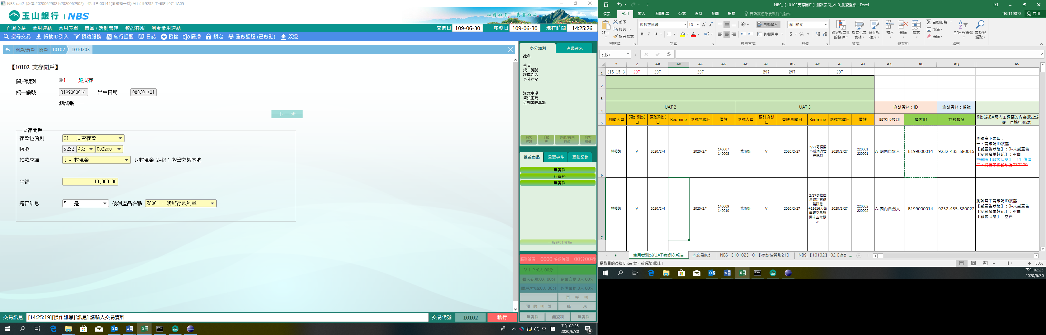

4. 存款性質別為「56 - 國庫專戶存款」時，顯示下半部機關專戶資料模組，需輸入「機關代號」、「核准文號」、「機關專戶性質別」。

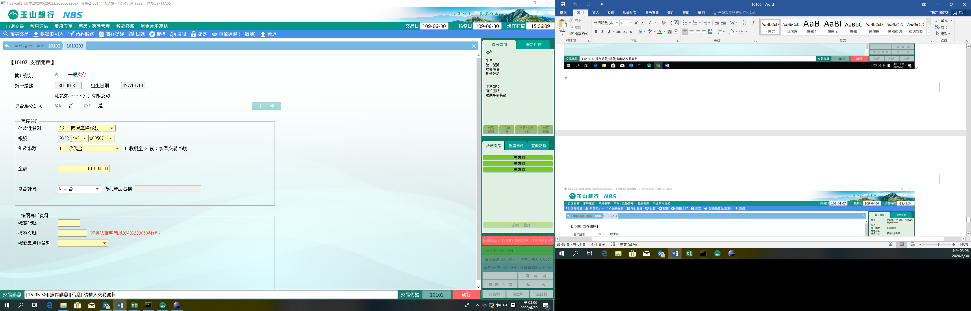

**肆、權限限制**

　　無。